开放创新实验报告

基于微信小程序的测量实用工具开发

**专 业：**

**学 生：**

**指导教师：**

**日 期：** 2023.11.26

# 1 选题依据

## 实验背景：

在现代定位和导航系统中，方位角和距离是两种基本的地理位置参数。计算两个点之间的方位角和距离是许多应用领域（如地理信息系统、导航系统、无人机技术等）中的常见需求。微信小程序是一种快速开发并在微信平台上运行的应用程序，可以方便地进行小型应用程序的开发和部署。随着移动互联网的发展，微信小程序作为一种轻量级应用形式，越来越受到用户的青睐。在测量方面，利用微信小程序可以方便快捷地实现一些测量功能，比如通过两个点的坐标来计算方位角和距离。

* 1. **实验意义：**

本实验旨在利用微信小程序开发工具开发一个简单的应用程序，用于计算两个点的方位角和距离。这个小程序可以帮助用户快速获取两个地理位置点之间的方位角（或方向）和距离信息。该小程序经过更深层次的开发后可以被广泛用于地图定位、地理测量等应用场景。通过探索利用微信小程序实现测量功能的可行性和优势，可以提高我们对微信小程序开发的理解和实践能力，同时加深对方位角和距离概念的理解，为未来的小程序开发提供参考和借鉴。

# 2 实验内容与方法

## 2.1实验内容

本次实验利用微信小程序开发工具开发一个用于计算两个点的方位角和距离的简单小程序。该小程序可以接收用户输入的两组地理坐标信息，然后计算这两个点之间的方位角（或方向）和距离，并将结果显示给用户。

## 2.2实验方法

 实现该功能需要考虑如何获取用户输入的坐标，如何进行计算并显示结果。在实验过程中可能会遇到用户输入错误或异常情况的处理问题，需要通过适当的途径解决。我们将采用前端开发技术和相关数学计算方法来完成该实验，具体实验方法如下：

1. 开发环境配置：首先，需要安装微信小程序开发工具并完成开发环境的配置。在开发工具中创建一个新的小程序项目，并选择适合的框架和模板。

2. 小程序界面设计：根据实验需求，设计小程序的界面布局，包括输入地理坐标的文本框、计算按钮和显示结果的区域。

3. 数据输入与处理：通过小程序提供的输入控件，实现用户输入两组地理坐标信息的功能。然后，提取用户输入的坐标数据，进行必要的数据验证和处理。

4. 方位角和距离计算：使用地理坐标系统和相关的数学算法，根据用户输入的地理坐标，计算两个点之间的方位角和距离。可以利用常用的数学公式如大圆距离公式来计算距离，利用三角函数计算方位角。

5. 结果展示与交互：将计算得到的方位角和距离结果显示在小程序的界面中，确保结果的准确性和易读性。另外，可以添加交互功能，如复制结果、重置输入等，增强用户体验。

6. 测试与调试：在开发过程中，进行适当的测试和调试，确保小程序的功能正常运行。可以模拟不同的输入情况，并检查计算结果的正确性。

# 3.实验**过程与结果**

## 3.1实验过程：

在实验过程中，我们首先进行了功能界面的设计，包括输入坐标的界面和显示结果的界面。然后通过前端开发技术实现了坐标的获取和计算功能，并进行了测试和调试。

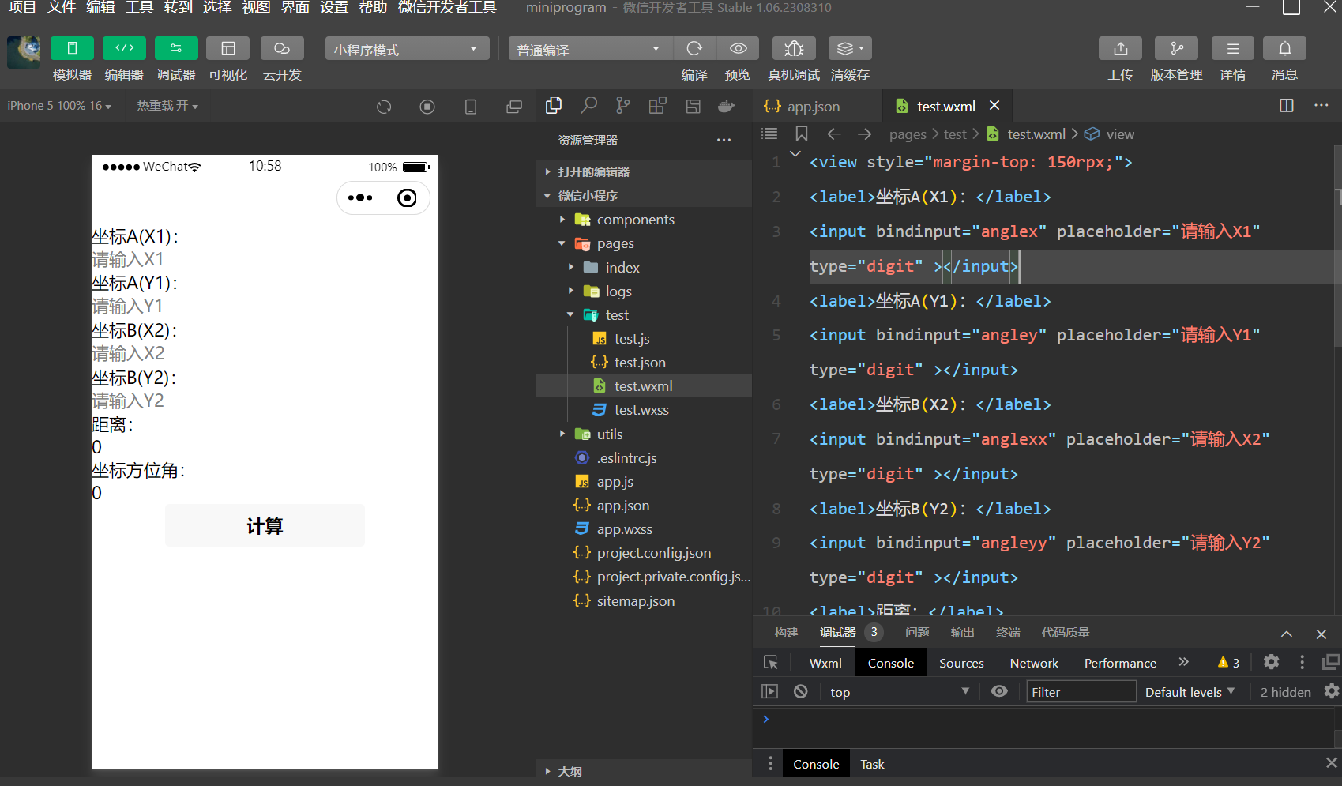

图3-1 功能界面设计

##### 程序实现过程：

**需求分析**：首先需要明确用户的需求，用户需要输入两个点的坐标，程序需要计算这两个点之间的距离和方位角，并将结果显示给用户。

**设计**：根据需求分析的结果，我们需要设计程序的界面设计和功能实现。程序需要设计四个输入框用于输入坐标，一个按钮用于触发计算，以及两个输出框用于显示计算结果。另外需要设计计算距离和方位角的算法。

**编码**：在设计完成后，需要根据设计开始编写代码。，程序员需要使用微信开发者工具，使用JavaScript实现界面和计算逻辑。

**测试**：编码完成后，程序员需要进行测试，以验证程序的正确性和稳定性。程序员需要测试程序能否正确计算距离和方位角，在计算一些特殊的方位角也能够正确显示结果。

## 3.2实验结果：

图3-2 两点重合时计算结果 图3-3 方位角为零时计算结果

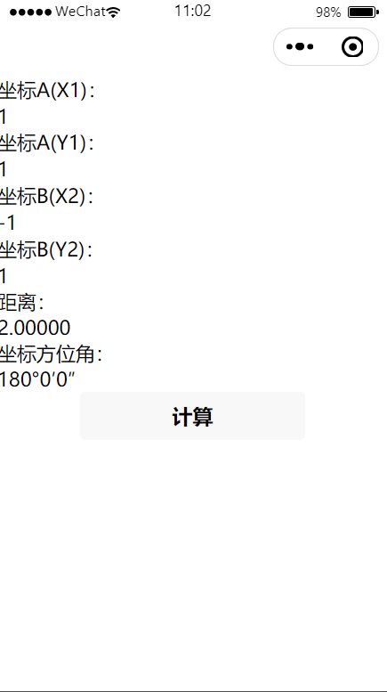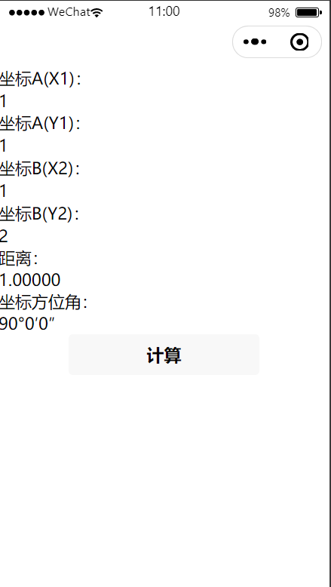

图3-4 方位角为90°时计算结果 图3-5 方位角为180°时计算结果

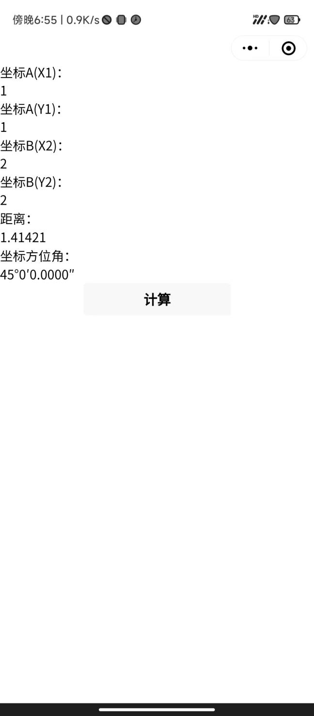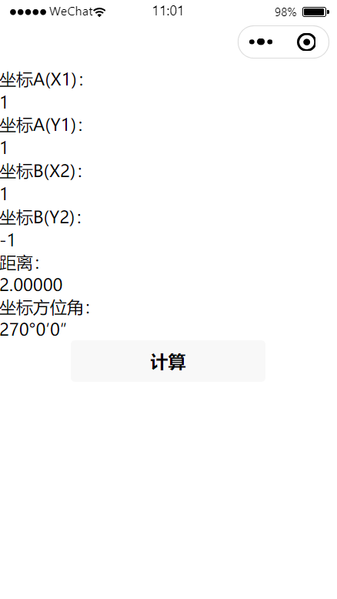

图3-6 方位角为270°时计算结果

图3-7 手机上测试的计算结果

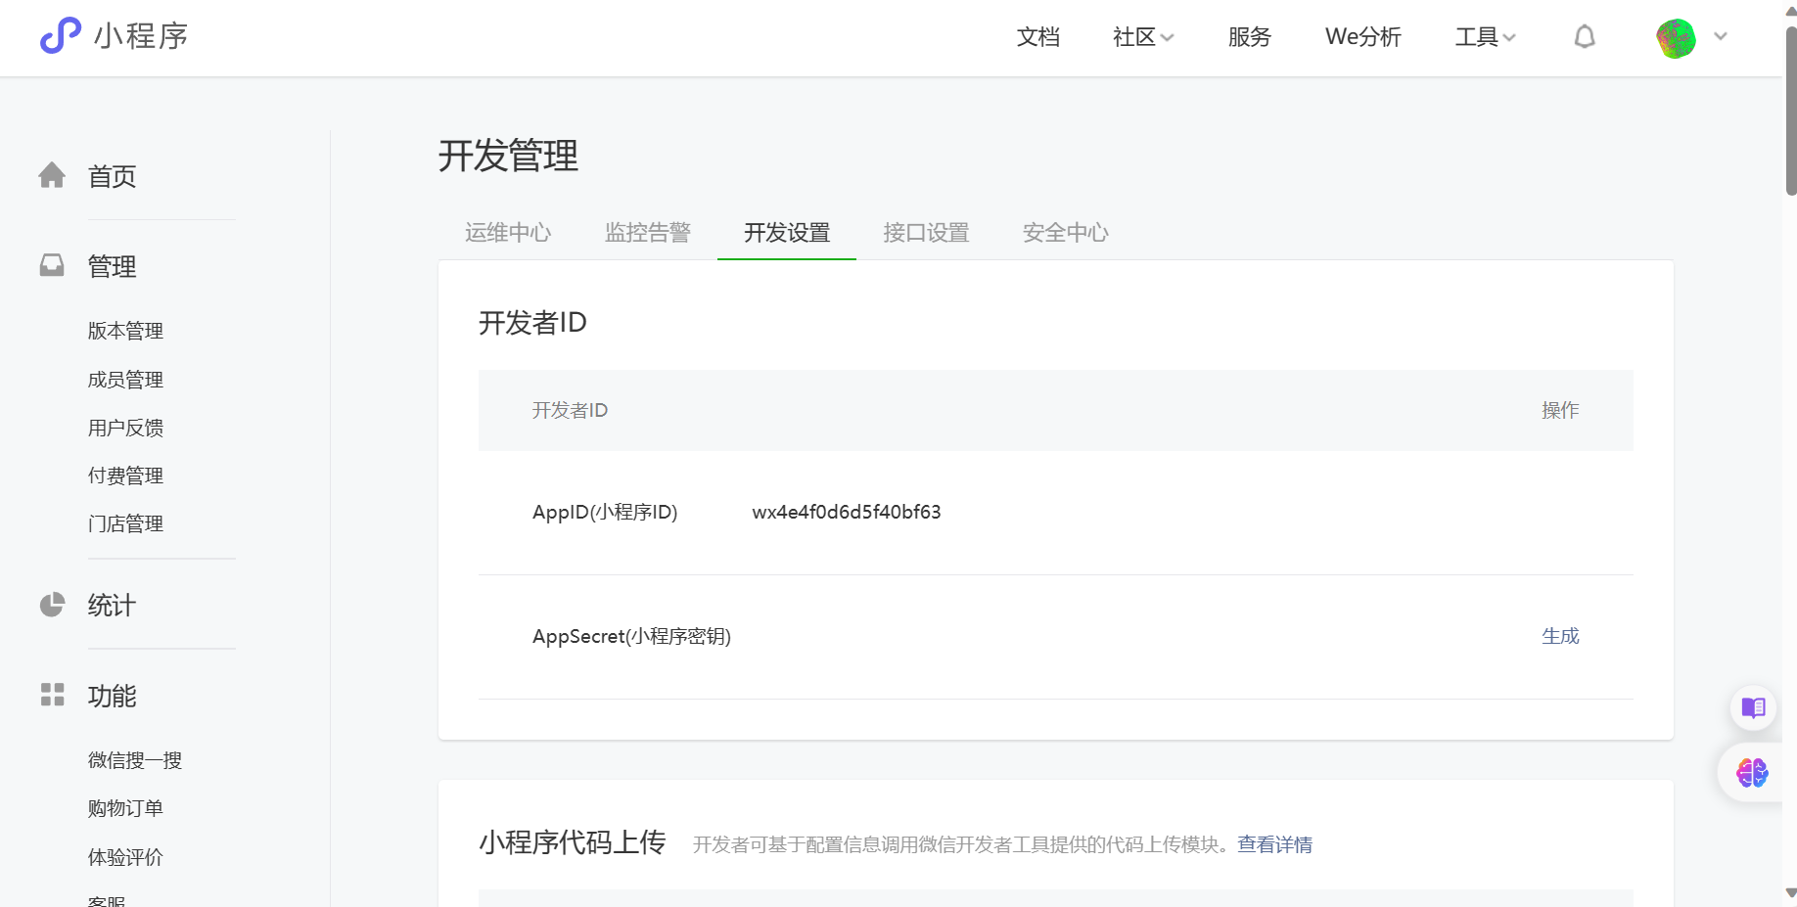

图3-8 小程序ID

最终我们成功实现了通过两个点的坐标计算方位角和距离的功能，并在小程序中进行了演示。

# 4 心得体会：

通过这个实验，我们小组成员有以下几方面的收获：

1. 微信小程序开发工具的使用：通过实验，我们学会了如何使用微信小程序开发工具创建一个简单的应用程序。我们熟悉了小程序的开发流程和基本的开发环境配置。

2. 地理位置参数的应用：实验中，我们学习了如何计算两个点之间的方位角和距离。这让我们对地理位置参数的应用有了更深入的理解，并能在实际问题中灵活运用。

3. 算法和数学知识的应用：计算方位角和距离不仅仅涉及基本的地理坐标系概念，还需要使用数学算法。通过实验，我们巩固了数学知识，并学会了将算法应用于实际问题的能力。

4. 实践与理论相结合：通过这个实验，我们将理论知识与实际应用相结合，加强了对所学知识的理解和记忆。实践中的问题和挑战也帮助我们深入思考和解决实际问题的能力。

5. 团队合作与沟通：通过这个实验，我们也加强了团队合作和沟通的能力。在开发过程中，我们需要相互协作、分工合作，提高团队整体的开发效率和质量。

我们深刻认识到微信小程序在测量方面的应用优势，以及小程序开发的潜力和前景。我们对未来利用小程序开发更多实用的测量工具充满了信心，也期待着小程序在测量领域的进一步发展和应用。希望能够为用户提供更多便利和实用的功能，推动小程序在测量领域的积极影响。